 | Name: | Klasse: | Datum: |  | KV 23
Einen Regenmesser bauen

Baue einen Regenmesser.
1
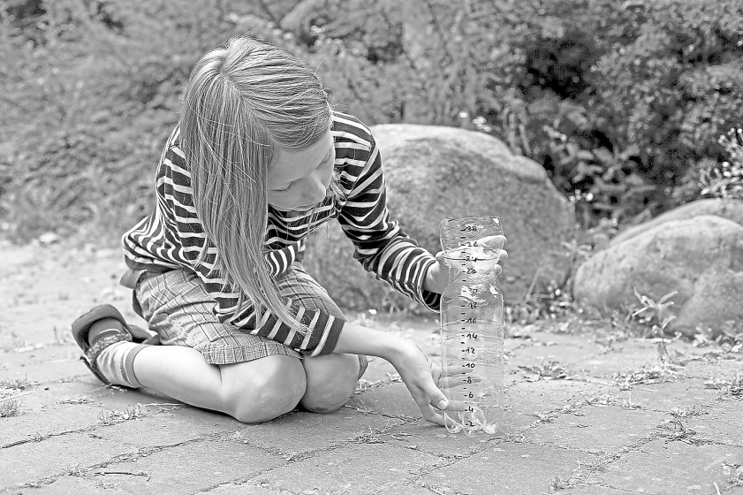
Du brauchst:
- eine große Plastikflasche
- ein Messer
- ein Lineal
- wasserfestes Klebeband
- eine Schere
- einen wasserfesten Stift
- einen Holzstab

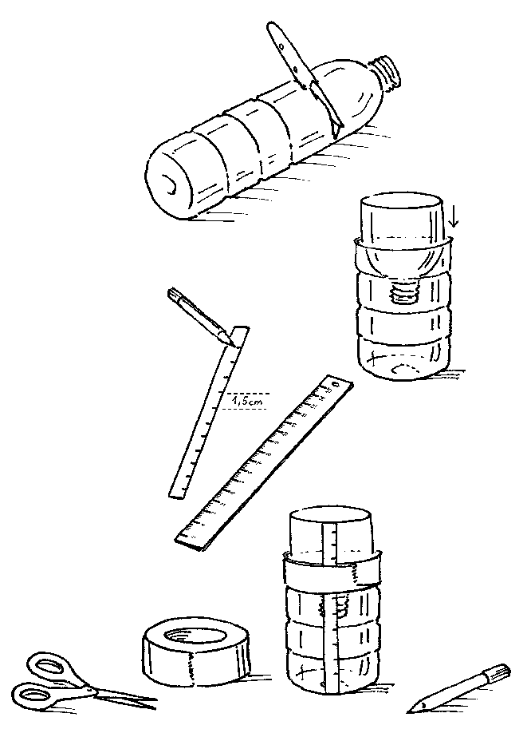
So wird es gemacht:
- Schneide den oberen Teil der Plastikflasche ab.
Stülpe ihn kopfüber in den unteren Teil der Flasche.
So entsteht ein Trichter, durch den das Regenwasser fließen kann.

- Erstelle eine Messlatte. Zeichne auf den Holzstab eine Skala. Beginne mit 0 und bringe im Abstand von 1,5 cm die Markierungen an.

- Befestige die Messlatte mit dem wasserfesten Klebeband an deinem Regenmesser.

- Stelle den Regenmesser ins Freie.

Lies jeden Tag die Niederschlagsmenge ab.
2
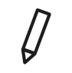
Trage die Messwerte in eine Tabelle ein.

